報告書
2017 / 04 / 25
松本嵩大

- 解答形式の変更点について
insertできる空白欄の追加
  - 前回まで
帯状の解答欄の連続
解答欄どうしでswapできる
  - 最新版の変更点
初期状態（X問目）
  - waku2-X/bound-X-0
  - waku2-X/canvas-X-0
  - waku2-X/bound-X-1
解答欄bound , canvasについて
  - boundはcanvasを挟むように設置する。
  - bound自体に解答が設置されることはない。
  - 初期状態ではcanvasは1つ、boundは2つ、解答されると次の解答ができるように bound , canvas が増えていく。
  - 初期状態のみ、空白のcanvasが存在する。
  - canvas同士はswapできる。
  - 解答済み選択肢を任意のboundにドロップすると、その位置にinsertされる。
例）
  - 初期状態
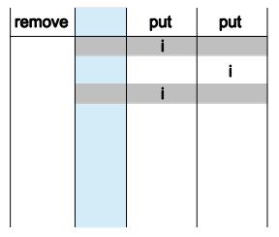
  - putしたとする
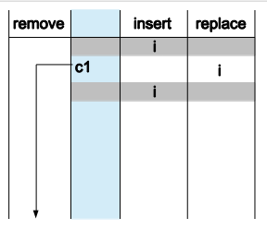
  - c1の下のboundに選択肢をドロップしたとする
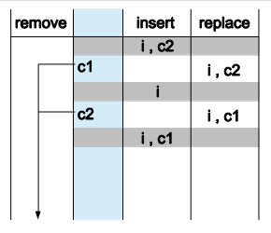
  - c2の下のboundに選択肢をドロップしたとする
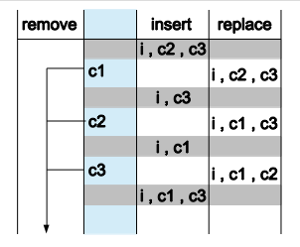
- 今後の課題
  - 特殊短冊（入力可能、プルダウン、）
  - 解答済みプログラムをJavaScriptに変換、実行可能
  - 初期状態として設置済みの固定短冊を設定できる（for文の繰り返しのみ空白）
  - 問題文（xml）を作成できるようにする
    - 余裕があれば、Javaアプリケーションで実装したい。

